
INFORME TÉCNICO DE FISCALIZACIÓN AMBIENTAL

Medidas Provisionales

AES GENER S.A. – ALTO MAIPO

DFZ-2018-771-XIII-RCA-EI

MARZO 2018

 | Nombre | Firma
Aprobado | María Isabel Mallea Álvarez
Revisado | María Isabel Mallea Álvarez
Elaborado | Evelyn Fuentes Díaz

Contenido

1 RESUMEN 3
2 IDENTIFICACIÓN DE LA UNIDAD FISCALIZABLE 4
3 INSTRUMENTOS DE CARÁCTER AMBIENTAL QUE ORIGINAN LA DICTACIÓN DE MEDIDAS PROVISIONALES 6
4 ANTECEDENTES DE LA ACTIVIDAD DE FISCALIZACIÓN 6
5 HECHOS CONSTATADOS 7
6 CONCLUSIÓN 18
7 ANEXOS 19

RESUMEN

El presente documento da cuenta de los resultados de la actividad de examen de la información realizado por la Superintendencia del Medio Ambiente (SMA), a la unidad fiscalizable “AES GENER S.A. - ALTO MAIPO”, localizada en la Comuna de San José de Maipo, Región Metropolitana, en base a los antecedentes remitidos por el titular y analizados por esta Superintendencia.

La actividad de Examen de información se originó por la dictación de las medidas provisionales procedimentales, ordenadas por la Superintendencia del Medio Ambiente mediante Resolución Exenta N° 1460 de fecha 07-12-2017 (Anexo 1), en virtud de lo establecido en las letras a) y f) del artículo 48 de la LO-SMA. Lo anterior debido a que, producto de la reiteración y características de los afloramientos durante las obras de construcción efectuadas en el Túnel L1 del sector Las Lajas, se ha generado un estado de incertidumbre sobre la estabilidad hidrogeológica de los túneles y la calidad de las aguas afloradas.

En el presente informe se analizan los reportes entregados por el titular en febrero de 2018, en el marco de la renovación de la medida provisional, dictada mediante la Resolución Exenta SMA N° 185 del 09 de febrero de 2018 (Anexo 2).

La materia objeto de la fiscalización consistió en la verificación del cumplimiento de las medidas ordenadas por la Superintendencia del Medio Ambiente en el marco de la Res. Ex. SMA 185/2018, resumidas a continuación:
A.1. Entregar semanalmente información relativa a las condiciones de la descarga de emergencia al río y de la descarga de RILes del túnel L1, así como de las actividades que han generado RILes durante el mes anterior a esta medida.
A.2. Entregar archivo KMZ de las especificaciones de las instalaciones dedicadas al manejo, tratamiento y descarga de las aguas del sector L1, donde se identifiquen la Planta de tratamiento de RILes y las Plantas de tratamiento de aguas afloradas.
A.3. Aplicar sistemáticamente los métodos de control de filtraciones, indicados en la evaluación del proyecto en todo el túnel L1, en las zonas que aún existan afloramientos. Para verificar lo anterior, se deberán entregar reportes semanales, con los medios de prueba señalados en la forma y modo que se indica.
B.1. Entregar reportes diarios del caudal de ingreso a planta(s) de tratamiento de aguas afloradas, caudales de descarga de aguas afloradas (tratadas y no tratadas) y de los descargados desde la Planta de Tratamiento de RILes, y caudal instantáneo río Maipo en estación El Manzano (l/s), todos ellos asociados a sector L1.
B.2. Entregar reportes semanales de la caracterización de la calidad del efluente con los parámetros pH, temperatura (°C) y conductividad eléctrica (µs/cm), para las aguas afloradas de emergencia, descarga de aguas afloradas al río Maipo y descarga de RILes al río Maipo si alguna de ellas se ha producido.
B.3. Monitorear la calidad de las aguas afloradas, aguas afloradas tratadas, RILes tratados, y en puntos R1 y R2 (definidos en Informe técnico de Alto Maipo N°20170901-MA-RPT), aguas arriba y aguas abajo de la descarga de emergencia, según D.S. Nº 90/00 MINSEGPRES en su Tabla Nº 1.

En consideración a los hechos constatados se puede acreditar que se verifica la conformidad a la materia relevante objeto de la fiscalización. Adicionalmente se destaca que los promedios semanales de los caudales ingresados a las Plantas de Tratamiento de Aguas afloradas, provenientes del interior del túnel L1, han disminuido en comparación con los promedios de caudales reportados en los periodos previos.

IDENTIFICACIÓN DE LA UNIDAD FISCALIZABLE

Antecedentes Generales
Identificación de la Unidad Fiscalizable:  AES GENER S.A. - ALTO MAIPO | Estado operacional de la Unidad Fiscalizable:  En Construcción
Región: Metropolitana | Ubicación específica de la unidad fiscalizable:  Cuenca alta del río Maipo, al sur-sureste de la ciudad de Santiago, Comuna de San José de Maipo, Provincia de Cordillera
Provincia: Cordillera
Comuna: San José de Maipo
Titular de la unidad fiscalizable: Alto Maipo SpA. | RUT o RUN: 76.170.761-2
Domicilio titular: Rosario Norte N°532, piso 19, comuna de Las Condes. | Correo electrónico: Nelson.saieg@aes.com
 | Teléfono: +56-02-2686 8939
Identificación del representante legal: Andrés Cabello Blanco | RUT o RUN: 10.211.390-K
Domicilio representante legal: Rosario Norte N°532, piso 19, comuna de Las Condes | Correo electrónico: Acabello@aes.com
 | Teléfono: +56-02-6868 8455

Ubicación y Layout
Mapa de ubicación local y Layout (Fuente: Google Maps, e Información proporcionada por el titular). Las etiquetas de hitos geográficos son asignados por la interfaz de visualización de Google Maps, y deben ser usados sólo en forma referencial.
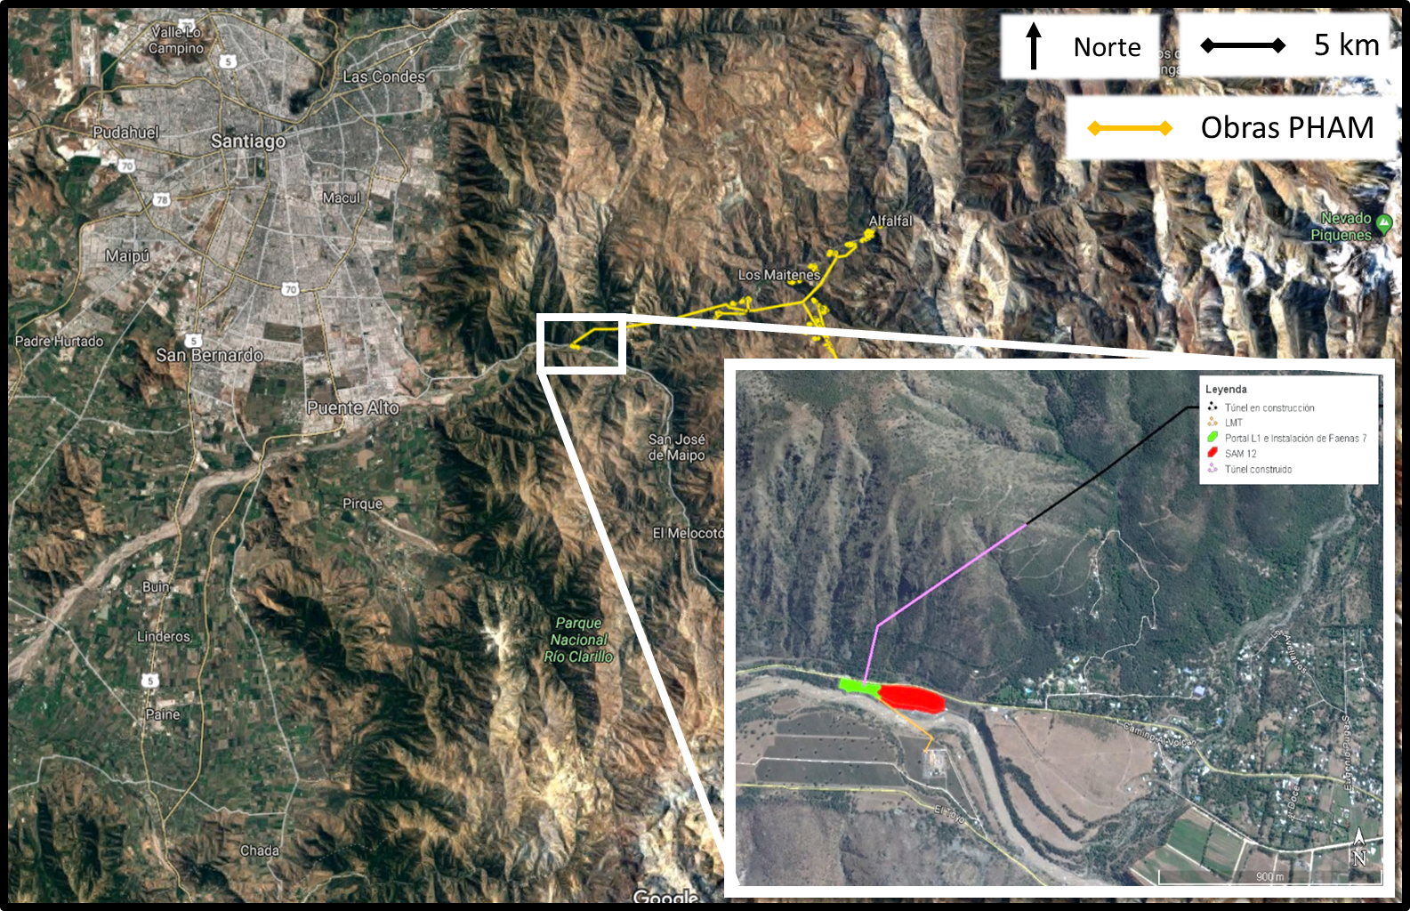
Coordenadas UTM de referencia: DATUM WGS 84 | Huso: 19s | UTM N: 6.288.846 | UTM E: 382.672
Ruta de acceso: El proyecto se desarrolla en una amplia extensión de la cuenca del río Maipo. Las oficinas del titular se ubican en el sector de Los Maitenes, Camino Al Alfalfal s/Número, San José de Maipo, Región Metropolitana

INSTRUMENTOS DE CARÁCTER AMBIENTAL QUE ORIGINAN LA DICTACIÓN DE MEDIDAS PROVISIONALES

Identificación de Instrumentos de Carácter Ambiental fiscalizados.
N° | Instrumento | Fecha | Comisión/ Institución | Título | Comentarios
1 | RCA 256/2009 | 30-03-2009 | Comisión Regional del Medio Ambiente | Proyecto Hidroeléctrico Alto Maipo Exp. N°105 | Sin comentarios
2 | Resolución Exenta N°185/2018 | 09-02-2018 | Superintendencia del Medio Ambiente | Ordena Renovación de Medidas Provisionales que indica | Renovación de las medidas provisionales dictadas por la Resolución Exenta N° 38 de fecha 10 de enero de 2018.

ANTECEDENTES DE LA ACTIVIDAD DE FISCALIZACIÓN

  - Revisión Documental

    - Documentos Revisados

ID | Nombre del documento revisado | Origen/ Fuente del documento | Observaciones
1 | Reportes diarios de caudales (Ingreso y descarga) de aguas de afloramiento y RILes. | Registros diarios entregados en formato Excel, por el titular a través de correo electrónico (Anexo 3). | Reportes de los días 9 al 28 de febrero, y del 1 al 12 de marzo de 2018.
2 | Reportes semanales: Incluyen entre otros elementos, análisis de calidad de aguas, estado de las descargas, características de los sistemas de manejo de aguas afloradas y de RILes, y métodos de control de filtraciones en túnel L1. | Registros semanales por el titular en SMA (Anexo 4). | Reportes de los días 12, 19 y 26 de febrero, y 5 y 12 de marzo de 2018.
3 | Resultados monitoreo de calidad de las aguas efectuado por un laboratorio ETFA. | Reporte único entregado por el titular en SMA (Anexo 4). | Reporte entregado el 12 de marzo de 2018.

HECHOS CONSTATADOS

Las medidas provisionales procedimentales “originales” fueron dictadas mediante la Resolución Exenta N° 1460 de fecha 07 de diciembre de 2017. Los reportes del titular enviados en el marco de las medidas establecidas en dicha resolución fueron analizados en un Informe de Fiscalización previo, el que fue incorporado como un anexo en la primera renovación de las medidas provisionales, dictada mediante la Resolución Exenta SMA N° 38 del 10 de enero de 2018. Los reportes del titular enviados en el marco de la renovación de las medidas establecidas en la primera renovación fueron analizados en un segundo informe de Fiscalización, el que fue incorporado como un anexo en la segunda renovación de las medidas provisionales, dictada mediante la Resolución Exenta SMA N°185 del 09 de febrero de 2018. Dichos antecedentes se encuentran publicados en el Expediente MP-024-2017 de la página SNIFA.

La renovación de las medidas, dictada por R.E. N° 185/2018; modificó la nomenclatura, la redacción y algunos de los contenidos de las medidas renovadas y establecidas previamente vía R.E. 38/2018, lo que se ve reflejado también en el presente Informe de Fiscalización, en el que se analizan, principalmente, los reportes entregados por el titular en febrero y marzo de 2018, y sus respectivos anexos (ver Sección 4.1.1), en el marco de la R.E. N° 185/2018.

En el presente ítem, y en las conclusiones respectivas, el equipo fiscalizador empleó las siguientes siglas, con sus correspondientes definiciones:
- RILes: Residuos Industriales Líquidos
- PTR: Planta de Tratamiento de Riles
- PTAA: Planta de Tratamiento de Aguas Afloradas. Al usarse en conjunto con los números 1, 2 y 3, hace referencia a la primera, segunda y tercera PTAA respectivamente, en orden de instalación.

De la revisión de los antecedentes indicados en el ítem 4.1.1, asociados a la verificación del cumplimiento de las medidas provisionales, se constató la entrega de los 5 reportes semanales de cumplimiento dentro del plazo establecido; En relación a cada una de las medidas, se constató lo siguiente:

N° | Medida asociada | Hecho constatado | Conformidad técnica de la medida
A.1 | Entregar semanalmente el primer día hábil de la semana siguiente a la notificación de la presente resolución, información relativa a las condiciones de cierre de la descarga de emergencia al río y de la descarga de Riles del túnel L1, si se ha producido, así como de las actividades que han generado RILES hasta la fecha y el destino de los mismos. Los reportes deben incluir, fotografías fechadas y georreferenciadas, así como mecanismos de verificación del destino del agua tratada. En el caso de que se utilice para humectación, se debe acompañar el registro de los camiones aljibes destinados a tal actividad, especificando la capacidad del camión, lugar de origen y destino del agua. | 1. Respecto a las condiciones de cierre de la descarga de emergencia al río y de la descarga de RILes del túnel L1, en las 5 cartas de reporte revisadas (ver Anexo 4) el titular declaró que, desde el 12 de noviembre de 2017, no se realiza descarga de emergencia ni de RILes tratados al cauce, adjuntando como verificadores la tabla informada diariamente (por correo electrónico, en los términos descritos en la medida B.1) y los registros fotográficos de los flujómetros que, según lo señalado, “permiten calcular los caudales promedios del periodo informado”.  La tabla señalada describe caudales (en litros/segundo) registrados 3 veces al día, desde el 12 de diciembre hasta el 11 de marzo de 2018; la que también es presentada como parte del cumplimiento de la medida B.1, y analizada en el presente informe en el cuadro correspondiente. Sin perjuicio de lo anterior, en relación a la presente medida se destacan los siguientes elementos descritos en la misma tabla:  - Descarga al río Maipo de Aguas Afloradas No Tratadas: Se indicó durante el periodo informado siempre el caudal es de 0 l/s.  - Descarga al río Maipo de la Planta de Tratamiento de RILes. En el documento Excel el titular reportó algunas descargas en diciembre de 2017, asociándolas a la siguiente nota: “el uso de la maquina tunelera (TBM) en el túnel L1 se encuentra suspendido para efectos de realizar actividades de post grouting, no generándose Riles derivados de la excavación del túnel. Por ello, los datos de caudal reportados para esta planta corresponden a aguas afloradas tratadas”. Tal como se analizó en el Informe de Fiscalización DFZ-2018-771-XIII-RCA-EI, respecto al cumplimiento de la medida provisional en el periodo de diciembre de 2017, el titular presentó caudales de descargas provenientes de la PTR en ciertos periodos, lo que indicaba que el punto de la descarga continuaba operativo; de acuerdo a lo indicado por el titular, estas descargas correspondían a aguas afloradas que son tratadas en la PTR. Sin perjuicio de lo anterior, para el periodo correspondiente a febrero y parte de marzo de 2018, se reportó un caudal de 0 l/s, lo que equivale a la no descarga desde la PTR hacia el río Maipo (ver Gráfico 1).  2. A fin de verificar lo señalado por el titular en el archivo Excel (Descarga al río Maipo desde la PTR de 0 L/s), se revisaron las fotografías del flujómetro representativo del punto de descarga de la PTR de L1, entregadas para el 9no reporte (fecha de fotografía 12 de febrero de 2018) y el 13vo reporte (fecha de fotografía 11 de marzo de 2018). En ambas fotografías se reporta un volumen acumulado de 694.480,94 m³, lo que verifica que, entre ambas fechas, no hubieron descargas en dicho punto (ver Fotografías 1 y 2).  3. Respecto de las actividades generadoras de RILes, en las cinco cartas de reporte revisadas el titular declaró lo siguiente:  - Los RILes se han generado por el lavado de vehículos, camiones y equipos, del agua inyectada para la excavación del túnel y del agua que se genera al interior del túnel, que se mezcla con el agua de proceso.  - El agua tratada se transporta mediante camiones aljibes, y se utiliza para la humectación de áreas y superficies del proyecto y para el llenado del estanque de agua de procesos constructivos. El titular adjuntó registro en Excel en que identifica los volúmenes diarios reutilizados de agua tratada desde la PTR de L1, para las actividades de “Humectación con camión aljibe utilizando agua tratada” y “Relleno estanque de procesos con agua tratada utilizando camión aljibe”; También identificó el caudal de “Agua tratada extraída por tubería para procesos constructivos”, desde el día 14 de diciembre en adelante (previo a dicho día el titular declara “No registrado en forma diaria”).  - El agua de proceso tratada que se extrae por tubería desde la PTR, se utiliza para el lavado de equipos, camiones y vehículos, producción de hormigón y procesos constructivos al interior del túnel. | Desde el inicio del periodo de vigencia de la Medida Provisional renovada mediante la Res. Ex. 185/2018 hasta el 12 de marzo de 2018, el titular reportó que no se han efectuado descargas de aguas afloradas no tratadas (identificada por el titular como descarga de emergencia) ni de RILes desde la PTR de L1. La comparación de las fotografías del flujómetro de la PTR de fechas 12 de febrero y 11 de marzo de 2018, permite verificar lo anterior.  El titular identificó actividades que generaron RILes en el portal L1, reportando también el tratamiento de los mismos, y su uso/destino posterior; los reportes fueron acompañados de fotografías y registros en los términos requeridos para la presente Medida Provisional.
A.2 | Reportar las especificaciones de las instalaciones dispuestas en sector L1 dedicadas al manejo, tratamiento y descarga de las aguas que se generan en el túnel. Para ello, deberá adjuntar archivo en formato kmz de estas instalaciones, en el que se identifiquen a lo menos; la planta de tratamiento de RILes y las plantas de tratamiento de aguas afloradas, con sus respectivas piscinas y estanques de acumulación, líneas de ingreso y salida de aguas afloradas (tratadas y no tratadas), líneas de ingreso y salida de Riles (tratados y no tratados) y la ubicación de todos los flujómetros y válvulas ubicadas en las instalaciones externas del sector L1, señaladas todas en el diagrama entregado por el titular en el anexo 2 del reporte de fecha 15 de enero de 2018.  Esta información deberá ser acompañada al segundo reporte semanal que se realice en cumplimiento de las medidas anteriores. | 1. En el 10mo reporte del titular de fecha 19 de febrero de 2018, el cual corresponde al 2do reporte dentro de la renovación de las Medidas provisionales fiscalizadas mediante el presente informe, se incluyó un archivo en formato KMZ titulado “Instalaciones manejo, tratamiento y descarga sector L1”.  2. En dicho archivo se logra visualizar espacialmente:  Para la PTR:  -Los estanques de acumulación de agua tratada de la PTR  -Los flujómetros de entrada de Riles  -Los flujómetros de proceso y descarga de Riles tratados  -Líneas de ingreso de riles desde el interior del túnel y desde la planta de hormigón  -Línea de agua para servicios y procesos  -Punto de carga de camión aljibe  -Línea de punto de descarga desde PTR  -Ubicación de válvulas de las distintas líneas  -Piscina de acumulación PK 290 al interior del túnel  Para las PTAAs:  -3 PTAAs  -Pool (Piscina de AA tratada)  -3 flujómetros de ingreso a las PTAAs  -Flujómetro de descarga de AA no tratadas  -2 flujómetros de descarga desde PTAA 3  -2 flujómetros en estanque de acumulación de AA tratada 1 y 2  -Punto de descarga desde PTAAs  -Líneas de descarga al río desde PTAAs  -Líneas de descarga desde PTAA 1 y 2 a piscina (Pool)  -Líneas de salida de PTAA 3  -Líneas de ingreso de AA  -Línea de descarga de emergencia de AA  -Ubicación de válvulas de las distintas líneas  Para Agua de proceso L1:  -3 tanques de aguas  -2 flujómetros del agua hacia TBM y desde TBM  -Línea de agua desde y hacia el interior del túnel  -Líneas de alimentación del Cooling Tower  -Línea de alimentación de Camiones aljibe  -Línea de ingreso de agua de vertiente  -Ubicación de válvulas de las distintas líneas  -2 Bombas de 5KW | En titular entregó un archivo KMZ, en el plazo y con el detalle de las instalaciones dedicadas al manejo, tratamiento y descarga de las aguas, en específico de las PTR y PTAAs, dando cumplimiento con lo requerido.
A.3 | Aplicar sistemáticamente los métodos de control de filtraciones, indicados en la evaluación del proyecto en todo el túnel L1, en las zonas que aún existan afloramientos. Esto es: "Inyección sistemática de la roca; Revestimiento de concreto normal o armado e inyecciones de consolidación entre la roca y el concreto; Revestimiento de concreto con membrana impermeable. En casos extremos, la membrana podría reemplazarse por revestimiento en acero" (anexo 45 Estudio de Impacto Ambiental).  Para verificar lo anterior, la empresa deberá entregar reportes semanales en oficina de partes de la SMA el primer día hábil de cada semana, que incluyan identificación y descripción de la medida implementada, anexo que incorpore las fichas técnicas de los tipos de productos utilizados en el control de filtraciones, detalle del momento de aplicación de las medidas, fotografías identificando la profundidad del túnel (PK) de los lugares en que se apliquen las medidas de control de filtraciones, así como videos (con registro de PK del túnel) en los que se muestren las zonas con infiltración antes y después de la aplicación de medidas de control de filtraciones.  Además, se deberá incluir un (1) video que registre un trayecto continuo, desde el portal L1 (ingreso al túnel) hasta el Frente de trabajo L1 (al menos hasta la parte "posterior" de la máquina tunelera "TBM"). Cada 250 metros de recorrido se debe registrar el PK respectivo. En dicho trayecto deben haber detenciones en aquellas secciones donde existen filtraciones de agua; dichos afloramientos deben ser registrados en el video, por lo que en caso de ser necesario, se debe apoyar la grabación con luces adicionales; en dichas secciones también se debe registrar la marca de PK registrada en el túnel. Al inicio y al final del recorrido se debe identificar, al menos, la hora y el PK. Se aceptará presentar más de un video que dé cuenta del trayecto, en la medida que cada uno de ellos comience y termine el registro mostrando la hora y la profundidad (PK), de forma tal que, en conjunto, todos los videos den cuenta del trayecto continuo por todo el túnel L1. El titular puede incluir elementos adicionales, siempre que aporten al objetivo de describir los afloramientos de agua que aparecen en la extensión total del túnel L1, desde el portal al frente de trabajo. | 1. En relación al requerimiento de identificar y describir medidas de control de filtraciones, con detalle del producto aplicado, lugar y momento de aplicación, con fotografías y videos, se puede indicar lo siguiente:  - El titular adjuntó a cada reporte semanal (como “Anexo 1”), tablas Excel que describen las actividades de impermeabilización realizadas por cada día desde el 21 de agosto de 2017 (archivo “Grouting aplicado en túnel L1… xlsx”). El último reporte tiene datos hasta el 11 de marzo de 2018. En dichos archivos se declaró la cantidad de material ocupado para labores de impermeabilización (Poliuretano, Cemento, Microcemento, Backfilling), los PK del Túnel L1 en que fueron desarrolladas dichas actividades y el tipo de actividad (Pre-grouting, Post-grouting y Spot-grouting). En los mismos documentos Excel el titular definió cada uno de los términos señalados previamente.  - El titular también adjuntó fotografías que registran las actividades de “grouting”. Para el caso de las fotografías, estás corresponden a las fechas 5 al 8, 12 al 15, 17 al 20, y del 23 al 26 de febrero, y del 2 al 11 de marzo, todas del 2018. Para cada fotografía se identificó la actividad y la profundidad del túnel (PK) en la que se registró.  - Todas las actividades de control reportadas corresponderían a “Inyección sistemática de la roca”.  - En general, de las profundidades asociadas a cada actividad reportada por el titular se puede observar que, a partir del 06 de febrero de 2018, el titular reportó actividades de post-grouting en los tramos P.K 815 a 2.122 (del 6 de febrero al 11 de marzo), y reporte actividades de spot-grouting en el tramo P.K. 1.960 a 2.118 (el 12 de febrero). En el periodo del 15 al 18 de febrero se reportaron varias actividades de post-grouting concentradas en los PK 900 a 2.114.  2. En relación al requerimiento de incluir fichas técnicas de los tipos de productos utilizados en el control de filtraciones, se puede indicar lo siguiente:  - Se revisaron todos los reportes periódicos enviados por el titular y sus elementos anexos (ver Anexo 4). Se observa que los reportes que hacen referencia a esta medida son aquellos entregados las fechas del 19 y 26 de febrero 2018, y el 05 de marzo de 2018, por lo que todos los elementos analizados a continuación hacen referencia a dichos reportes.  - El titular adjuntó 7 fichas técnicas de los productos utilizados para realizar el grouting, los que se pueden clasificar como producto de poliuretano (GEOFOAM A, GEOFOAM A y Tampur 117C) o cemento (Melon-Extra,TamCem 7C, Tam Cem 65P y TamCrete MFC/SFC)”, según lo indicado en el reporte de fecha 15 de enero de 2018 (Informe de Medidas Provisionales de febrero 2018).  3. En relación al requerimiento de incluir un video que registre el trayecto desde el portal L1 hasta el Frente de trabajo L1, se puede indicar lo siguiente:  - El titular entregó 3 videos del trayecto del túnel L1, los que se describen a continuación:  - Revisados los videos y exceptuando el video identificado con fecha de grabación el 07 de febrero de 2018, es posible indicar que las grabaciones parten desde el portal del túnel L1 (PK 0) hasta la parte posterior a la TBM (PK 2.250). En cada inicio y término de los videos, el Titular registró los PK (cada 250 metros), la fecha y hora.  - Se observó que en el túnel existen aguas afloradas de diversa magnitud en las partes laterales del túnel L1, concentrándose principalmente entre los PK 750 al 1.000 y entre 1.500 al 2.025.  En varios puntos de los videos, se observan detenciones orientadas a identificar aquellos puntos donde se observa una mayor cantidad de agua aflorando desde las paredes laterales del túnel L1.  - Los videos y fotografías entregados por el titular, han permitido identificar puntos con aguas afloradas y sus medidas de impermeabilización aplicadas (ver Anexo 4).  Por lo anterior, se cuenta con un registro de toda la extensión del túnel excavado; pudiendo establecer que se da cuenta de todas las filtraciones existentes a la fecha en el túnel L1. | El titular entregó información de la implementación de medidas de control de infiltraciones, realizadas en el túnel L1 desde el 21 de agosto a la fecha, en los términos establecidos en la Medida Provisional en cuanto a su contenido y temporalidad.  Los medios verificadores permiten inferir que el titular efectivamente efectuó actividades de Inyección sistemática de la roca, como método para el control de filtraciones, en distintas profundidades del túnel L1.  El titular indicó que presentó las fichas técnicas de los productos utilizados para grouting mediante anexo digital en los reportes del 19 y 26 de febrero y 05 de marzo; revisados dichos antecedentes, se constató la entrega de 7 fichas correspondientes a los productos de poliuretano y cemento utilizados.  El titular presentó en tres reportes, videos de fechas 14 y 21 de febrero y 01 de marzo, con el trayecto continuo del túnel desde PK 0 a PK 2.025, los que vienen en 8 partes cada uno, registrando en cada parte, al inicio y al final, la fecha y hora de la grabación.  De la revisión de los medios de prueba presentados, es posible establecer que, en su conjunto, dan cuenta de todas las filtraciones existentes a la fecha en el túnel L1.
  Fecha de grabación del video | Fecha de entrega | Trayecto del túnel L1 | Observaciones
  07-02-2018 | 12-02-2018 | PK 1.000 al PK 1.985 | Video continuo de 15 minutos aproximadamente, que es facilitado por el titular a través de un link de acceso a una nube.
  14-02-2018 | 19-02-2018 | PK 0 al PK 2.025 | Cada trayecto continuo del túnel L1, se encuentra conformado por 8 partes, mostrando cada uno una distancia de 250 metros. Cada video tiene una duración de 2 a 6 minutos aproximadamente.
  21-02-2018 | 26-02-2018 | PK 0 al PK 2.025
  01-03-2018 | 05-03-2018 | PK 0 al PK 2.025

Registros
Gráfico 1. | Fecha: --
Descripción del medio de prueba: Caudal de descarga desde PTR ubicada en sector Las Lajas, Túnel L1.

Registros
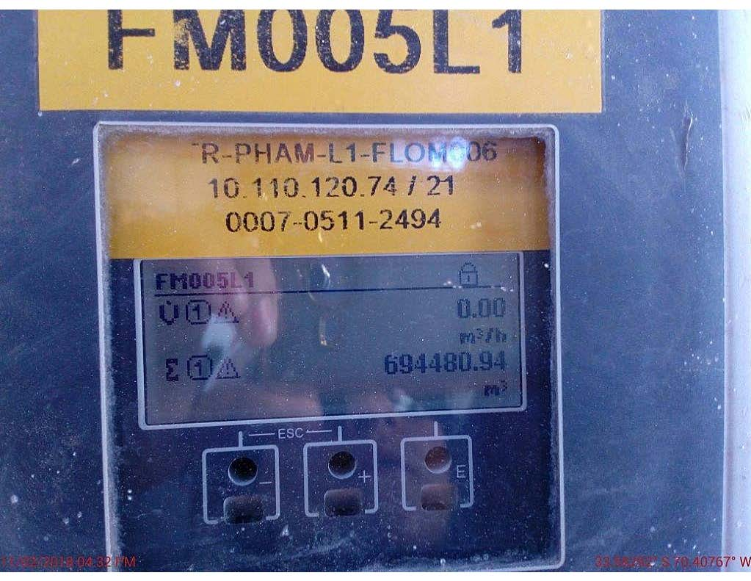 |  | 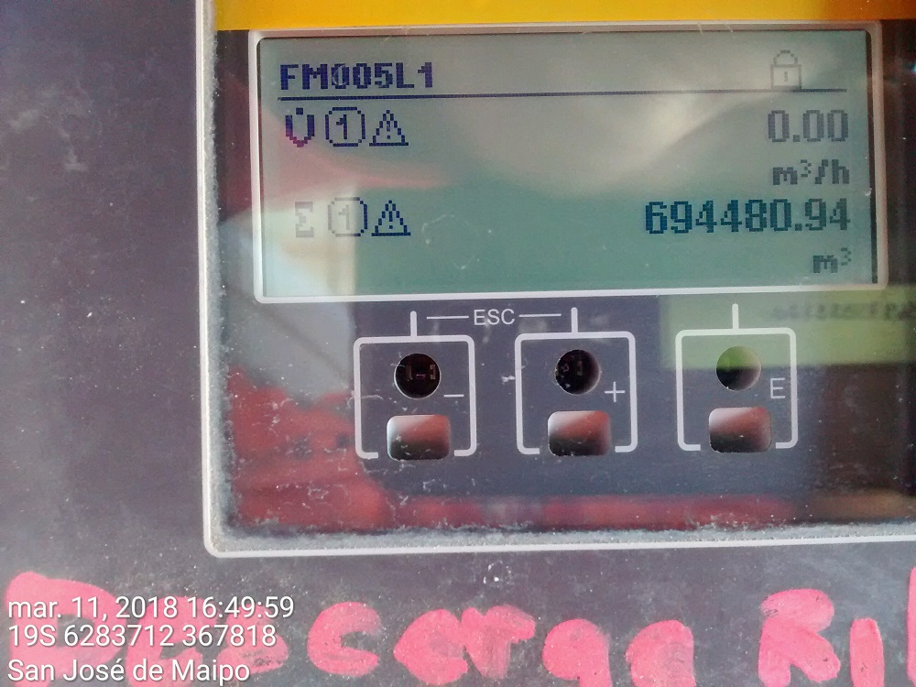
Fotografía 1 | Fecha: 12 de febrero de 2018 | Fotografía 2 | Fecha: 11 de marzo de 2018
Descripción del medio de prueba: Fotografía presentada por el titular en el Reporte del día 12 de febrero de 2018, representativa del flujómetro de la PTR del sector L1 |  | Descripción del medio de prueba: Fotografía presentada por el titular en el Reporte del día 12 de marzo de 2018, representativa del flujómetro de la PTR del sector L1

N° | Medida asociada | Hecho constatado | Conformidad técnica de la medida
B.1 | 1. Reporte diario en formato Excel del caudal de ingreso a planta(s) de tratamiento de aguas afloradas (L/s), caudal de descarga al río Maipo de aguas afloradas tratadas y no tratadas (L/s), caudal instantáneo río Maipo en estación El Manzano (L/s) y caudal de descarga de planta de tratamiento de RILes (L/s), todos ellos asociados a sector L1. Estos caudales, deben ser medidos con una frecuencia de tres veces al día, el reporte debe ser entregado vía correo electrónico a maria.mallea@sma.gob.cl.  Esta medida tendrá una duración de 30 días corridos a partir de su fecha de notificación. | 1. El titular ha enviado reportes diarios en una planilla Excel desde el 6 al 28 de febrero y del 1 al 11 de marzo de 2018. Dichos reportes contienen datos desde el 12 de diciembre de 2017 hasta la fecha de envíos de los reportes diarios, descriptivos de los caudales de ingreso a la PTAAs 1, 2 y 3, caudal de descarga al río Maipo de aguas afloradas tratadas (desde flujómetros ubicados a la salida del estanque de acumulación de agua tratada) y no tratadas (descarga de emergencia), caudal instantáneo río Maipo en estación El Manzano y caudal de descarga de PTR.  2. El registro de caudales indica que, desde el inicio de la vigencia de las Medidas Provisionales (diciembre de 2017), el caudal ingresado a las PTAAs 1, 2 y 3, fue de 45,64 L/s en promedio, con un caudal máximo de 58,27 L/s (19-12-2017, a las 15:50 hrs) y mínimo de 11 L/s (30-12-2017, a las 16:06, y que corresponde al registro previo a las pruebas de operación de la PTAA3) y que en promedio el caudal de descarga desde el estanque de acumulación de aguas afloradas tratadas fue de 48,02 L/s. Dicha diferencia entre caudales de ingreso y de descarga (de agua aflorada), es justificada por el titular en una nota al pie en la tabla de registro de caudales entregada diariamente, donde indica lo siguiente: “1.-La diferencia entre la suma de los caudales de ingreso a las plantas de tratamiento de aguas afloradas y el caudal descarga al Río Maipo de las mismas aguas tratadas, se debe al funcionamiento batch que tiene la descarga desde las plantas”. El comportamiento de los caudales ingresados a las PTAAs en relación a los horarios reportados se muestra en el Gráfico 2. En el mismo medio de prueba se añadió la línea de tendencia de los caudales de aguas afloradas ingresados a las PTAAs, en la que se observa una pendiente cercana a cero, y negativa, lo que indica que en el periodo de análisis, la variable analizada presenta una tendencia a la disminución. Mediante los mismos datos se efectuó una comparación de los promedios semanales desde diciembre hasta marzo (ver Tabla 1), de la cual se puede observar que desde la 6ta a la 10ma semana del presente año los caudales de ingresos a las PTAAs provenientes del interior del túnel L1 se mantienen estables., y han disminuido en comparación a los caudales reportados en los periodos previos. | El titular entregó reportes diarios que caracterizan caudales de ingreso y de descargas descriptivas de varios puntos, así como el caudal instantáneo del río Maipo en estación El Manzano. Los reportes fueron entregados con la frecuencia indicada; los caudales se reportaron con la frecuencia indicada (3 veces al día).  De la revisión de los caudales de ingreso a las PTAAs del sector L1, se puede observar que estos se presentan con tasas estables en el tiempo, y con tendencia a la disminución
B.2 | 2. Reporte semanal en formato Excel de la caracterización de la calidad del efluente con los parámetros pH, temperatura (°C) y conductividad eléctrica (µ/cm), para las aguas afloradas de emergencia, descarga de aguas afloradas al río Maipo y descarga de RILes al río Maipo si alguna de ellas se ha producido, en caso de no producirse reportar como "No descarga". Estos parámetros deben ser medidos con una frecuencia de tres veces al día, y el reporte debe ser entregado en oficina de partes el primer día hábil de la semana. | 1. El titular entregó cinco reportes semanales correspondientes a las fechas 12, 19, 26 de febrero, y 5 y 12 de marzo de 2018 (ver Anexo 4).  2. Para las descargas de aguas afloradas tratadas (descargas de PTAAs) y RILes tratados (descarga PTR), el titular presentó una tabla de caracterización de calidad de aguas del sector túnel Las Lajas (L1), donde aparecen registros de pH, Temperatura (°C) y Conductividad eléctrica (µs/cm), monitoreados tres veces al día desde el 12 de diciembre de 2017 al 11 de marzo de 2018. Para el caso de la descarga de emergencia, se informa como “No descarga” durante el periodo reportado.  De acuerdo a los registros de calidad del agua aflorada tratada, el parámetro pH varía entre 6,1 a 9,46, la temperatura varía entre 12,8 a 28,4 °C, y la conductividad varía entre 181 a 1050 (µs/cm).  De acuerdo a los registros de calidad de RILes tratados, el parámetro pH varía entre 6,21 y 7,83, la temperatura varía entre 12,3 a 23,5°C, y la conductividad varía entre 389 a 1201 (µs/cm). | El titular entregó los reportes semanales en una planilla Excel, en los plazos, los puntos, los parámetros y la frecuencia de monitoreo indicados en la medida.
B.3 | 3. Dentro de segundo día de notificada la presente resolución, se debe monitorear la calidad de las aguas afloradas, aguas afloradas tratadas, RILes tratados, y en puntos R1 y R2 (definidos en Informe técnico de Alto Maipo W20170901-MA-RPT), aguas arriba y aguas abajo de la descarga de emergencia, según D.S. Nº 90/00 MINSEGPRES en su Tabla Nº 1 respecto a los parámetros Aluminio, Arsénico, Boro, Cadmio, Cianuro, Cloruros, Cobre Total, Cromo Hexavalente, Hierro Disuelto, Manganeso, Mercurio, Molibdeno, Níquel, pH, Plomo, Selenio, Sólidos Suspendidos Totales, Sulfatos, Temperatura y Zinc. Debiendo cumplir con las condiciones para la extracción, volúmenes y número de muestras, además de las metodologías de análisis establecidos en la misma norma. Para ello, se deberá entregar el informe de análisis de una ETFA y tabla Excel con los datos. Los resultados de esta medición deben ser entregados el primer día hábil de la tercera semana de iniciada la medida provisional. | 1. El titular entregó los resultados de monitoreo de calidad de aguas realizados por el laboratorio Hidrolab en el reporte del 12 de marzo de 2018.  2. Esta información fue entregada en esa fecha a raíz de la situación planteada por el titular en la presentación del 19 de febrero de 2018, donde solicitó un aumento de plazo para entregar los monitoreos de calidad de agua que fueron encargados a una ETFA, debido a que dicho monitoreo se inició el día 14 de febrero, finalizando al día siguiente y que el análisis de laboratorio demanda al menos un periodo de 20 días corridos contados desde la finalización del respectivo monitoreo. A través de la Resolución Exenta N°249 de la SMA de fecha 01 de marzo de 2018, se resolvió otorgar el aumento de plazo hasta el 12 de marzo de 2018. Dichos resultados son resumidos en la Tabla 2 del presente informe.  2. El titular presentó los respectivos informes de ensayo de laboratorio, constatándose que el monitoreo fue realizado en los puntos R1 y R2 (aguas arriba y aguas abajo en el río Maipo a la altura de la instalación de faenas L1, respectivamente), aguas afloradas sin tratamiento (muestra tomada en piscina de acumulación de aguas afloradas ubicada en el PK 290 del túnel L1), efluente de la PT de Aguas de Infiltración y el efluente de la PT de RILes.  3. El monitoreo se realizó para todos los parámetros indicados en la medida provisional B.3.), y en todos los puntos señalados.  4. Se revisaron las concentraciones de los parámetros (Tabla 2) monitoreados comparándolos con el límite establecido en el D.S. 90/00 del MINSEGPRES. Los parámetros que presentaron superación son Aluminio, Manganeso y Sólidos Suspendidos Totales en los puntos R1 y R2 (río Maipo), y pH y Sólidos Suspendidos Totales en aguas afloradas previas a su tratamiento. El efluente de las PTAAs no presenta concentraciones de parámetros sobre los límites establecidos en D.S. 90/00 del MINSEGPRES. La PTR es informada por el titular como “No descarga”. | El titular entregó los resultados de monitoreo realizados el 14 y 15 de febrero, en los puntos y a los parámetros indicados en la medida, respaldando lo anterior con los informes de ensayo correspondientes, además de una planilla Excel con el resumen de los resultados. El muestreo y análisis fue realizado por un laboratorio autorizado como ETFA.

Registros
Gráfico 2. | Fecha: --
Descripción del medio de prueba: Caudal de Aguas de Infiltración ingresados a las PTAAs ubicada en sector Las Lajas, Túnel L1.
Año | <-- Año 2017 |  |  |  | Año 2018 -->
Semana del año | 50 | 51 | 52 | 53 | 1 | 2 | 3 | 4 | 5 | 6 | 7 | 8 | 9 | 10
Promedio de Caudales de Ingreso a PTAAs | 46.4 | 45.3 | 45.0 | 51.8 | 50.7 | 48.9 | 49.6 | 48.5 | 46.6 | 43.0 | 42.3 | 42.9 | 42.6 | 42.1

Tabla 1. | Fecha: --
Descripción del medio de prueba: Comparación de promedios semanales de las sumas de caudales ingresados a las PTAAs, desde diciembre del 2017 hasta el 11 de marzo de 2018, con despliegue de color de verde (valores mas bajos de caudal) a rojo (valores mas altos).

Registros
Parámetro | Unidad | Informes Laboratorio SGS realizados el 14 y 15 de febrero 2018
Parámetro | Unidad | Aguas arriba (R1) | Aguas abajo (R2) | Agua Pk 290 | Efluente Planta de Infiltración | Efluente Planta de Riles
Aluminio | mg/l | <0,09 | 35,61 | 2,4 | 2,11 | No descarga
Arsénico | mg/l | 0,103 | 0,109 | 0,005 | 0,004 | No descarga
Boro | mg/l | <0,05 | 0,09 | <0,05 | 0,06 | No descarga
Cadmio | mg/l | <0,01 | <0,01 | <0,01 | <0,01 | No descarga
Cloruro | mg/l | 98 | 100 | 7 | 6 | No descarga
Cianuro | mg/l | <0,02 | <0,02 | <0,02 | <0,02 | No descarga
Cinc | mg/l | 0,3 | 0,34 | <0,02 | <0,02 | No descarga
Cromo +6 | mg/l | <0,03 | <0,03 | <0,03 | <0,03 | No descarga
Cobre | mg/l | 0,2 | 0,19 | <0,02 | <0,02 | No descarga
Hierro | mg/l | 0,03 | 0,69 | 0,37 | <0,01 | No descarga
Manganeso | mg/l | 1,85 | 1,9 | 0,07 | 0,08 | No descarga
Mercurio | mg/l | <0,0005 | <0,0005 | <0,0005 | <0,0005 | No descarga
Molibdeno | mg/l | <0,02 | <0,02 | <0,02 | <0,02 | No descarga
Niquel | mg/l | <0,05 | 0,07 | <0,05 | <0,05 | No descarga
pH (T°) | UpH | 7,8 | 7,7 | 9,8 | 5,1 | No descarga
Plomo | mg/l | <0,03 | <0,03 | <0,03 | <0,03 | No descarga
Selenio | mg/l | <0,001 | <0,001 | <0,001 | <0,001 | No descarga
Sólidos Suspendidos Totales | mg/l | 2236 | 1654 | 128 | 39 | No descarga
Sulfato | mg/l | 349 | 338 | 53 | 239 | No descarga

Tabla 2. | Fecha: --
Descripción del medio de prueba: Tabla con resultados de monitoreos sector de obras descarga túnel Las Lajas (L1). Los valores destacados en negro, son concentraciones que superan el límite establecido en el D.S. 90/00 del MINSEGPRES.

CONCLUSIÓN

Del total de Medidas verificadas, se puede indicar la conformidad de las siguientes medidas ordenadas por la Superintendencia del Medio Ambiente en el marco de la Res. Ex. SMA 185/2018, resumidas a continuación:
A.1. Entregar semanalmente información relativa a las condiciones de la descarga de emergencia al río y de la descarga de RILes del túnel L1, así como de las actividades que han generado RILes durante el mes anterior a esta medida.
A.2. Entregar archivo KMZ de las especificaciones de las instalaciones dedicadas al manejo, tratamiento y descarga de las aguas del sector L1, donde se identifiquen la Planta de tratamiento de RILes y las Plantas de tratamiento de aguas afloradas.
A.3. Aplicar sistemáticamente los métodos de control de filtraciones, indicados en la evaluación del proyecto en todo el túnel L1, en las zonas que aún existan afloramientos. Para verificar lo anterior, se deberán entregar reportes semanales, con los medios de prueba señalados en la forma y modo que se indica.
B.1. Entregar reportes diarios del caudal de ingreso a planta(s) de tratamiento de aguas afloradas, caudales de descarga de aguas afloradas (tratadas y no tratadas) y de los descargados desde la Planta de Tratamiento de RILes, y caudal instantáneo río Maipo en estación El Manzano (l/s), todos ellos asociados a sector L1.
B.2. Entregar reportes semanales de la caracterización de la calidad del efluente con los parámetros pH, temperatura (°C) y conductividad eléctrica (µs/cm), para las aguas afloradas de emergencia, descarga de aguas afloradas al río Maipo y descarga de RILes al río Maipo si alguna de ellas se ha producido.
B.3. Monitorear la calidad de las aguas afloradas, aguas afloradas tratadas, RILes tratados, y en puntos R1 y R2 (definidos en Informe técnico de Alto Maipo N°20170901-MA-RPT), aguas arriba y aguas abajo de la descarga de emergencia, según D.S. Nº 90/00 MINSEGPRES en su Tabla Nº 1.

ANEXOS

N° Anexo | Nombre Anexo
1 | Res. Ex. N° 1460/2017, Ordena medidas que Indica y Res. Ex. N°38/2018 que renueva medidas que indica
2 | Res. Ex. N°185/2018 que renueva medidas que indica
3 | Resumen reporte diario enviado por correo electrónico
4 | Reportes semanales: Incluyen entre otros elementos, análisis de calidad de aguas, estado de las descargas, características de los sistemas de manejo de aguas afloradas y de RILes, y métodos de control de filtraciones en túnel L1.  Disponibles en el WWW: http://snifa.sma.gob.cl/v2/MedidaProvisional/Ficha/94

Disponible en http://snifa.sma.gob.cl/v2/MedidaProvisional/Ficha/94

